บินตรงเชียงใหม่
ซินเจียงเหนือ 9วัน8คืน
โดยสายการบิน China Southern Airlines (CZ)
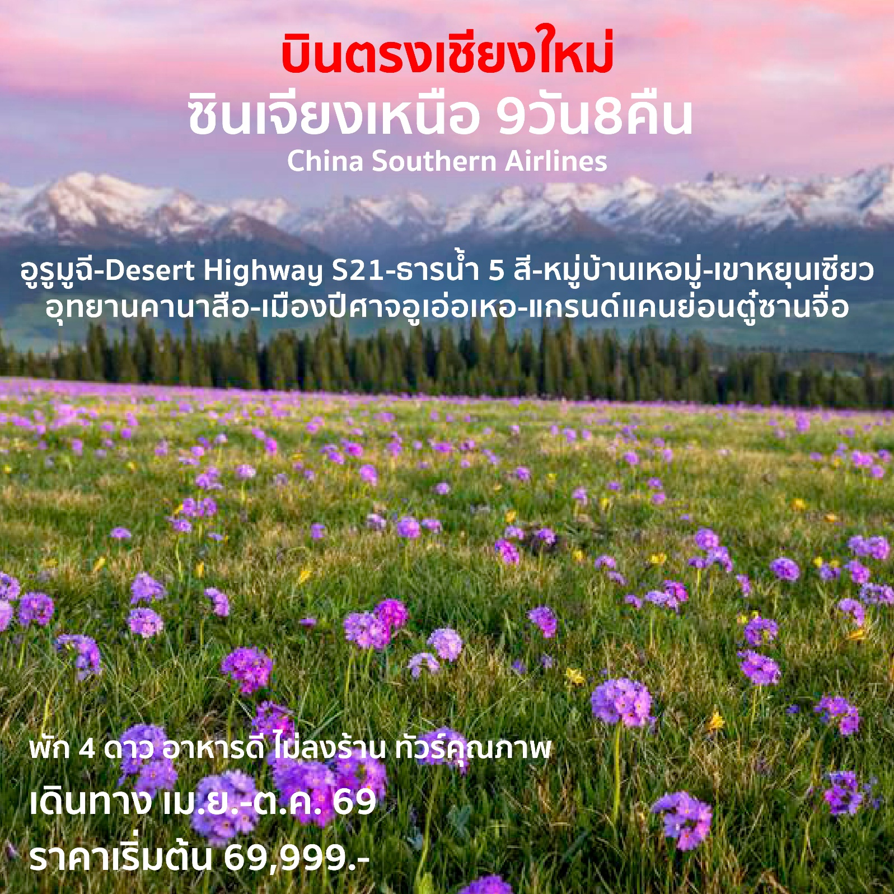
อูรูมู่ฉี-เทือกเขาเทียนซาน-ล่องเรือทะเลสาบเทียนฉือ-สวนหงซาน
Desert Hightway S21-ปูเอ่อร์จิน-ธารน้ำห้าสี-เบอร์ชิน-เจี่ยเตินยื่อ-หมู่บ้านเหอมู่
เขาหยุนเซียว-อุทยานคานาสือ-ทะเลสาบมังกรหลับ-ทะเลสาบวงพระจันทร์
ล่องเรือชมทะเลสาบคานาสือ-คาราเมย์-เมืองผีแห่งคาราเมย์
ขุยถุน-แกรนด์แคนยอนตูซานจื่อ-ตลาดต้าปาจา
พัก 4 ดาว อาหารดี ไม่ลงร้าน ทัวร์คุณภาพ
เดินทาง เม.ย.-ต.ค. 69
ราคาเริ่มต้น 69,999 บาท
วันแรก สนามบินเชียงใหม่-กวางโจว
15.30 น. พร้อมกัน ณ เคาน์เตอร์เช็คอินสายการบินเตอร์ China Southern Airlines อาคารผู้โดยสารขาออกระหว่างประเทศสนามบินเชียงใหม่ โดยมีเจ้าหน้าที่ของบริษัทฯ คอยต้อนรับและอำนวยความสะดวกด้านสัมภาระและเอกสารการเดินทางทำผ่านขั้นตอนการตรวจคนออกนอกประเทศ
18.50 น. ออกเดินทางสู่เมืองกวางโจว ประเทศจีน โดยสายการบิน China Southern Airlines เที่ยวบินที่ CZ3034
22.35 น. เดินทางถึงสนามบินกว่างโจวไป่หยุน นำท่านผ่านพิธีการตรวจคนเข้าเมืองและรับสัมภาระในการเดินทางเรียบร้อยแล้ว (เวลาท้องถิ่นที่จีน เร็วกว่าประเทศไทย 1 ชั่วโมง) สาธารณรัฐประชาชนจีน นำท่านเข้าสู่ที่พัก
นำท่านเข้าสู่ที่พัก Guangzhou : Ginco Hotel 4* หรือเทียบเท่า

วันที่สอง กวางโจว-อูรูมู่ฉี
เช้า บริการอาหารเช้า ณ ห้องอาหารของโรงแรม จากนั้นนำท่านเดินทางสู่ สนามบิน
09.05 น. ออกเดินทางสู่เมืองอูรูมู่ฉี ประเทศจีน เที่ยวบินที่ CZ6900
14.05 น. เดินทางถึงสนามบินอุรุมชี ดิโวพู ประเทศจีน นำท่านผ่านพิธีการตรวจคนเข้าเมืองและรับสัมภาระในการเดินทางเรียบร้อยแล้ว (เวลาท้องถิ่นที่จีน เร็วกว่าประเทศไทย 1 ชั่วโมง) จากนั้นนำท่านเดินทางสู่เมืองอูรูมู่ฉี (Urumqi) ประตูสู่ซินเจียง เมืองหลวงของเขตปกครองตนเองซินเจียง อุยกูร์ ประเทศจีน เป็นถิ่นที่ได้รับสมญานามว่า “ดินแดนแห่งทุ่งหญ้าอันสวยงาม” หรือ ในภาษามองโกล เรียกว่า “อูรุมฉี” นอกเหนือจากธรรมชาติที่สวยงามแล้วนั้น อูหลู่มู่ฉียังเป็นเมืองต้นกำเนิดแห่งบทเพลงอันคลาสสิกและ โรแมนติก ตั้งอยู่บนท้องทุ่งที่ราบทางตอนเหนือของแนวเทือกเขาเทียนซาน
ค่ำ บริการอาหารค่ำ ณ ภัตตาคารอาหารท้องถิ่น
นำท่านเข้าสู่ที่พัก Urumqi : Hotel 4* หรือเทียบเท่า

วันที่สาม เทือกเขาเทียนซาน-ล่องเรือทะเลสาบเทียนฉือ-สวนหงซาน
เช้า บริการอาหารเช้า ณ ห้องอาหารของโรงแรม
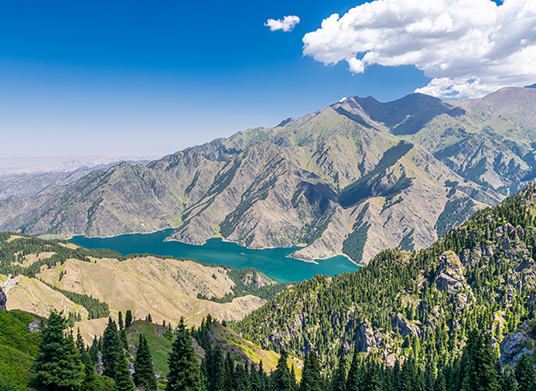
นำท่านเดินทางสู่เทือกเขาเทียนซานหรือเทือกเขาสวรรค์ (รวมรถแบตเตอรี่) ตั้งอยู่ทางทิศเหนือและทิศตะวันตกของทะเลทรายทากลามากัน โดยเทือกเขาเทียนซานนั้นทอดยาวผ่านประเทศจีนตะวันตกและทอดยาวลงไปในคาซัคสถาน คีร์กีซสถาน เป็นเทือกเขาที่โด่งดังเลื่องชื่อในตำนานนวนิยายจีน และเป็นแหล่งกำเนิดของดอกบัวหิมะพันปี ที่เทือกเขาเทียนซันมีทะเลสาบเล็กๆแห่งหนึ่งมีชื่อว่า “เทียนฉือ” (Heavenly Lake) หรือทะเลสาบสวรรค์เป็นทะเลสาบกลางหุบเขา ล่าสุดภูเชาเทียนซานได้ถูกขึ้นทะเบียนเป็นมรดกโลกทางธรรมชาติ นำท่านล่องเรือทะเลสาบเทียนฉือ สวรรค์กลางเทือกเขาทียนซาน สัมผัส ความงดงามของทะเลสาบเทียนฉือ (Heavenly Lake) ที่ล้อมรอบด้วย ภูเขาทียนซานสูงตระหง่าน ชมวิวทะเลสาบใสสะท้อนภูเขา, ชมธรรมชาติอันบริสุทธิ์ และให้ท่านได้ถ่ายภาพประทับใจสุดอลังการ
กลางวัน บริการอาหารกลางวัน ณ ภัตตาคารอาหารท้องถิ่น
นำท่านชมสวนหงซาน เป็นสัญลักษณ์ของเมืองอูรูมู่ฉี มีความสูง 910เมตร จากระดับน้ำทะเล เนื่องจากเขาหงซานนี้ประกอบด้วยหินทรายแดง จึงเป็นที่มาของชื่อ มองจากไกลๆ เหมือนมังกรนอนราบอยู่ หัวมังกรหันไปทางแม่น้ำอูรูมู่ฉี บนยอดเขาสามารถมองเห็นเทือกเขาเทียนซานยอดหิมะโบเกอร์ต๋าที่ปกคลุมไปด้วยหิมะตลอดทั้งปี
ค่ำ บริการอาหารค่ำ ณ ภัตตาคารอาหารท้องถิ่น
นำท่านเข้าสู่ที่พัก Urumqi : Hotel 4* หรือเทียบเท่า

วันที่สี่ Desert Hightway S21-ปูเอ่อร์จิน-ธารน้ำห้าสี
เช้า บริการอาหารเช้า ณ ห้องอาหารของโรงแรม
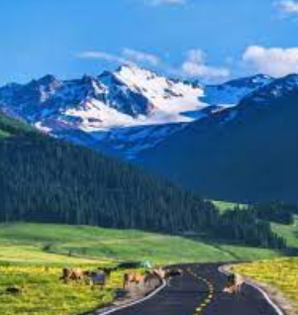
นำท่านเดินทางสู่เมืองปูเอ่อร์จิน (Pu’erqin) โดยใช้เส้นทาง Desert Hightway S21 เป็นไฮเวย์ตัดใหม่ผ่านกลางทะเลทรายผุ่เอ่อกาน ทะเลทรายโกบีและผ่านพื้นที่แอ่งจู่นเก๋อเอ่อ เมืองปู้เอ่อร์จิน เมืองที่ตั้งอยู่เชิงเทือกเขาอัลไต มีลักษณะภูมิประเทศจะเป็นที่ราบสูง ภูเขาสูงทางตอนเหนือ และลาดต่ำลงมาทางตอนใต้ ทำให้มีทิวเขา เชิงเขา ที่ราบ และทะเลทรายผสมผสานอยู่ในเมืองเดียวกัน แม่น้ำเบอร์ชินเป็นแม่น้ำสายหลัก และมีแม่น้ำเออร์ทิคไหลผ่านใจกลางเมือง
กลางวัน บริการอาหารกลางวัน ณ ภัตตาคาร ภายในเขตอุทยาน
นำท่านชมธารน้ำห้าสี มหัศจรรย์ของธารน้ำที่อยู่ท่ามกลางหินสีทองริมลำธาร ถูกโอบล้อมด้วยธรรมชาติที่มีความสมบูรณ์ ตลอดแนวของธารน้ำมีความยาวไกลสุดสายตา เป็นปรากฏการณ์ธรรมชาติที่สวยงามและแปลกตา น้ำในธารเปลี่ยนสีไปตาม แร่ธาตุ, แสงอาทิตย์ ทำให้เกิดสายน้ำที่ หลากสีเหมือนรุ้งสะท้อนบนหินและน้ำใส
ค่ำ บริการอาหารค่ำ ณ ภัตตาคารอาหารท้องถิ่น
นำท่านเข้าสู่ที่พัก Burqin : Hotel 4* หรือเทียบเท่า

วันที่ห้า เบอร์ชิน-เจี่ยเตินยื่อ-หมู่บ้านเหอมู่-เขาหยุนเซียว
เช้า บริการอาหารเช้า ณ ห้องอาหารของโรงแรม
นำท่านเดินทางสู่เบอร์ชิน (Burqin) ตั้งอยู่ตอนเหนือสุดของซินเจียง เชิงเขาอัลไต ลักษณะภูมิประเทศทางตอนเหนือ เป็นที่ราบสูงภูเขาสูง และตอนใต้มีทิวเขาเชิงเขา ที่ราบและทะเลทรายอยู่ในเมืองเดียวกัน มีแม่น้ำเบอร์ชินเป็นแม่น้ำสายหลักและมีแม่น้ำเออร์ทิคไหล ผ่านใจกลางเมือง
กลางวัน บริการอาหารกลางวัน ณ ภัตตาคารอาหารท้องถิ่น
นำท่านสู่เจี่ยเตินยื่อ (Jiadengyu) หมู่บ้านวัฒนธรรมดั้งเดิมในซินเจียง เป็นหมู่บ้านชนเผ่าอุยกูร์ดั้งเดิม ที่ ยังคงวิถีชีวิตและวัฒนธรรมพื้นเมืองไว้ได้อย่างสมบูรณ์ รอบ หมู่บ้านล้อมรอบด้วย ทุ่งหญ้า, เนินเขา และแม่น้ำเล็ก ๆ จากนั้นนำท่านสู่หมู่บ้านเหอมู่ (Hemu Village) หมู่บ้านที่สวยงามและเงียบสงบ ตั้งอยู่ในเทือกเขาอัลไต เขตปกครองตนเองซินเจียงอุยกูร์ ทางตะวันตกเฉียงเหนือของจีน ขึ้นชื่อว่าเป็น 1 ใน 6 หมู่บ้านโบราณที่สวยที่สุดของจีน มีทัศนียภาพงดงาม ล้อมรอบด้วยภูเขาสูง ป่าสน และทุ่งหญ้า หมู่บ้านแห่งนี้เป็นที่อยู่อาศัยของชนเผ่าถูหว่า ซึ่งมีวัฒนธรรมและวิถีชีวิตแบบดั้งเดิม เป็นสถานที่ท่องเที่ยวที่เที่ยวได้ตลอดทั้งปี
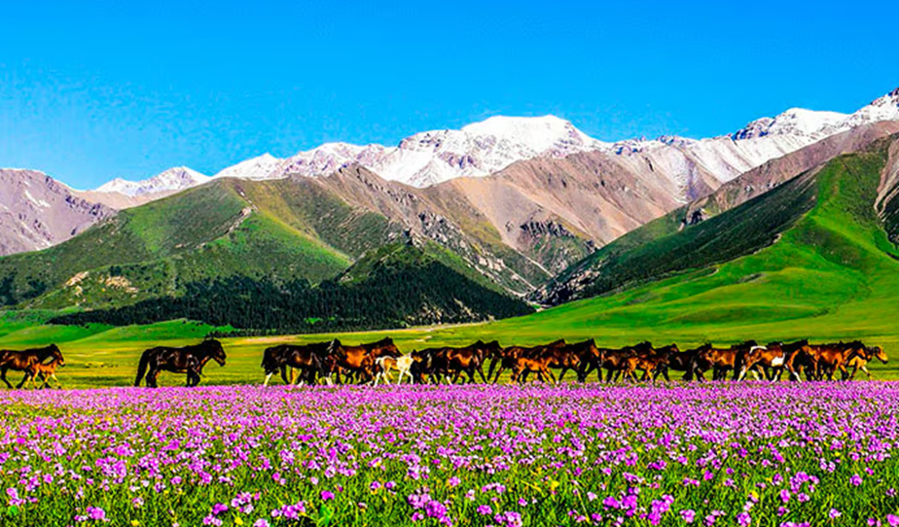
นำท่านสู่เขาหยุนเซียว (Yunxiao Mountain) ตั้งตระหง่านโดดเด่นด้วยทิวเขาสูง ทุ่งหญ้าเขียวขจี และอากาศบริสุทธิ์ เขาหยุนเซียวมี ประวัติศาสตร์และความเชื่อทางศาสนาท้องถิ่น ตั้งแต่สมัยโบราณ บริเวณเขามีศาสนสถานและรูปปั้นโบราณ ที่สะท้อนวัฒนธรรมและความศรัทธาของชุมชน
ค่ำ บริการอาหารค่ำ ณ ภัตตาคารอาหารท้องถิ่น
นำท่านเข้าสู่ที่พัก Burqin : Hotel 4* หรือเทียบเท่า
วันที่หก อุทยานคานาสือ-ทะเลสาบมังกรหลับ-ทะเลสาบวงพระจันทร์-จุดชมวิวคานาสือ-ล่องเรือชมทะเลสาบ
คานาสือ
เช้า บริการอาหารเช้า ณ ห้องอาหารของโรงแรม
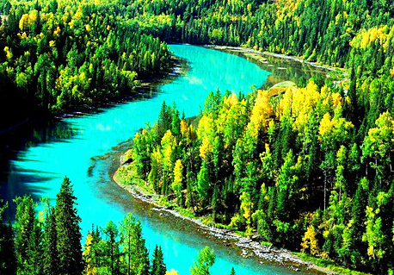
นำท่านเดินทางสู่อุทยานคานาสือ (Kanas National Park) สวรรค์แห่งธรรมชาติซินเจียง สัมผัสกับความบริสุทธิ์ของธรรมชาติรอบกายที่โอบล้อมด้วยภูเขาเขียวขจี และเต็มไปด้วย ทะเลสาบสีฟ้าใส, แม่น้ำใสสะอาด, และทิวเขาสูงตระหง่านทั้งซ้ายขวา ให้ท่านได้เก็บภาพประทับใจกับทิวทัศน์ธรรมชาติสุดอลังการ ชมทะเลสาบมังกรหลับ ซึ่งทะเลสาบแห่งนี้ เป็นทะเลสาบที่สวยงามและเงียบสงบ ได้ชื่อว่า “มังกรหลับ” เพราะ รูปร่างของทะเลสาบคล้ายมังกรที่กำลังนอนอยู่ ชมทะเลสาบวงพระจันทร์ สายน้ำแห่งความสงบในซินเจียง เป็นทะเลสาบเล็ก ๆ รูปร่างคล้ายพระจันทร์เสี้ยว โอบล้อมด้วย เนินเขาและทุ่งหญ้าเขียวขจี ทำให้เป็นจุดชมวิวที่ เงียบสงบและโรแมนติก สีของน้ำจะเปลี่ยนแปลงตามอุณหภูมิกับลักษณะของท้องฟ้า ถ้าท้องฟ้าครึ้มสีของทะเลสาบแห่งนี้จะมีสีฟ้าคราม และในยามที่ท้องฟ้าแจ่มใสน้ำจะมีสีฟ้าใส แต่ความน่าอัศจรรย์ของทะเลสาบนี้จะอยู่ที่เมื่อทะเลสาบแห่งนี้แบ่งเป็น 2 สีในเวลาเดียวกัน
กลางวัน บริการอาหารกลางวัน ณ ภัตตาคารอาหารท้องถิ่น
นำท่านเดินทางสู่จุดชมวิวคานาสือ จุดชมวิวที่สูงที่สุดเพื่อชมทะเลสาบเปลี่ยนสี และชมศาลาชมปลา ที่อยู่บนยอดเขา ชมทุ่งดอกไม้ ป่าสนเขา สัมผัสกับบรรยากาศอันหนาวเย็นและยอดเขาที่ปกคลุมไปด้วยน้ำแข็ง นำท่านล่องเรือชมทะเลสาบคานาสือ เป็นทะเลสาบที่ล้อมรอบด้วยภูเขา เต็มไปด้วยใบไม้ที่ผลัดเปลี่ยนสีตามฤดูกาล และเป็นทะเลสาบที่ได้รับการขนานนามว่า “ทะเลสาบแห่งเทพนิยาย” อยู่สูงจากระดับน้ำทะเลถึง 1,374 เมตร มีพื้นที่ 44.78 ตารางกิโลเมตร ช่วงน้ำลึกที่สุดลึกถึง 180 เมตรโดยประมาณ ทะเลสาบคานาสือแห่งนี้สวยงามเกินกว่าคำบรรยาย
ค่ำ บริการอาหารค่ำ ณ ภัตตาคารอาหารท้องถิ่น
นำท่านเข้าสู่ที่พัก Burqin: Hotel 4* หรือเทียบเท่า

วันที่เจ็ด คาราเมย์-เมืองผีแห่งคาราเมย์-ขุยถุน
เช้า บริการอาหารเช้า ณ ห้องอาหารของโรงแรม
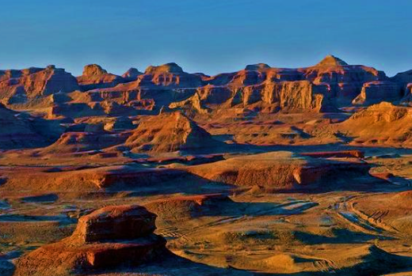
นำท่านเดินทางสู่เมืองคาราเมย์ (Karamay) ประตูทะเลทรายโกบีแห่งซินเจียง เป็นเมืองที่ขึ้นชื่อเรื่อง อุตสาหกรรมน้ำมันและทะเลทรายโกบี นอกจากนี้ยังมีทิวทัศน์ทะเลทรายและแหล่งท่องเที่ยวธรรมชาติที่สวยงามน่าสนใจ นำท่านชมเมืองผีแห่งคาราเมย์ คือทะเลสาบน้ำจืดขนาดใหญ่ ริมทะเลสาบอุดมสมบรูณ์ไปด้วยพืชพันธุ์นานาชนิด ประมาณ 75 ล้านปีก่อน เมืองผีแห่งคาราเมย์นั้น ได้มีการเคลื่อนตัวของผิวเปลือกโลกอย่างรุนแรง ทำให้ทะเลสาบขนาดใหญ่เกิดการแยกตัวออกของผิวดินกลายเป็นแอ่งหินทราย และ หินโคลน พร้อมกับการเหือดหายไปของน้ำ ปัจจุบันเมืองผีแห่งคาราเมย์คือพื้นที่ที่มีลักษณะแปลกประหลาดที่เกิดจากการกัดเซาะของลม เมืองผีแห่งคาราเมย์นั้นตั้งอยู่บริเวณที่เป็นปากช่องลม มีลมแรงทั้งปี ทุกๆครั้งที่มีลมมาถึง ลมจะหมุนวนอยู่ในบริเวณเมืองผีแห่งคาราเมย์ จนเกิดเสียงดังคล้ายเสียงโหยหวน เหมือนเหล่าวิญญาณร้องจึงเป็นที่มาของชื่อ “เมืองผี – เมืองปีศาจ” ด้วยลักษณะที่พิเศษของภูมิทัศน์แห่งสถานที่ ด้านล่างของบริเวณยังเป็นที่ซ่อนตัวของทรัพยากรธรรมชาติที่มีค่ามหาศาล ก็คือแหล่งปิโตรเลียมบริสุทธ์ จนมีช่วงเมืองแห่งนี้ถูกขนานนามว่าเมืองแห่งน้ำมัน
กลางวัน บริการอาหารกลางวัน ณ ภัตตาคารอาหารท้องถิ่น
นำท่านเดินทางสู่เมืองขุยถุน (Huitu) ตั้งอยู่ท่ามกลางภูเขาสูงและเนินเขา รอบเมืองมี ทุ่งหญ้า, แม่น้ำสายเล็ก และป่าไม้ ให้ท่านได้สัมผัสธรรมชาติและภูมิทัศน์ที่สวยงามแบบเงียบสงบ
ค่ำ บริการอาหารค่ำ ณ ภัตตาคารอาหารท้องถิ่น
นำท่านเข้าสู่ที่พัก Huitu : Hotel 4* หรือเทียบเท่า

วันที่แปด แกรนด์แคนยอนตูซานจื่อ-อูรูมู่ฉี-ตลาดต้าปาจา
เช้า บริการอาหารเช้า ณ ห้องอาหารของโรงแรม
นำท่านชมสิ่งมหัศจรรย์แกรนด์แคนยอนตูซานจื่อเป็นแคนยอนขนาดใหญ่ที่เต็มไปด้วยโขดหินและหน้าผาหลากสีสัน ทั้งสีแดง, ส้ม, น้ำตาล และเหลืองสีสันของหินเปลี่ยนตาม แสงอาทิตย์ในแต่ละช่วงเวลา สวยงามและรูปร่างแปลกตา ถูกสร้างขึ้นโดยธรรมชาติ เกิดการไหลเซาะของภูเขาหิมะเทียนซาน มีแม่น้ำขุยถุนไหลผ่าน ทำให้เกิดแคนยอนขนาดใหญ่และสวยงาม บริเวณหน้าผาหินสีดำนั้นถูกเซาะเป็นร่องๆ สูงต่ำ ราวกับเป็นป่าหินชั้นๆ
กลางวัน บริการอาหารกลางวัน ณ ภัตตาคารอาหารท้องถิ่น
จากนั้นนำท่านเดินทางสู่เมืองอูรูมู่ฉี (Urumqi) นำท่านสู่ตลาดต้าปาจา หรือ แกรนด์บาซาร์ หรือที่ในภาษาอุยกูร์แปลว่า "ตลาดนัด" เป็นตลาดท้องถิ่นขนาดใหญ่ที่เต็มไปด้วยสินค้า, อาหาร และวัฒนธรรมของชนเผ่าอุยกูร์ สัมผัสชีวิตประจำวันที่เต็มไปด้วยสีสัน ความมีชีวิตชีวานี้ทำให้บาซาร์เป็นดั่ง "เวทีชีวิต" ที่รวมเอาหลากหลายมิติของวัฒนธรรมและเศรษฐกิจเข้าไว้ด้วยกันอิสระให้ท่านเลือกซื้อของที่ระลึกตามอัธยาศัย
ค่ำ บริการอาหารค่ำ ณ ภัตตาคารอาหารท้องถิ่น
นำท่านเข้าสู่ที่พัก Urumqi : Hotel 4* หรือเทียบเท่า

วันที่เก้า อูรูมู่ฉี-กวางโจว-เชียงใหม่
เช้า บริการอาหารเช้า ณ ห้องอาหารของโรงแรม
ได้เวลาอันสมควรนำท่านเดินทางสู่สนามบินอุรุมชี ดิโวพู
09.10 น. ออกเดินทางสู่เมืองกวางโจว โดยสายการบิน China Southern Airlines เที่ยวบินที่ CZ6014
14.20 น. เดินทางถึงสนามบินกว่างโจวไป่หยุน แวะเปลี่ยนเครื่อง
15.50 น. ออกเดินทางสู่เมืองเชียงใหม่ ประเทศไทย โดยสายการบิน China Southern Airlines เที่ยวบินที่ CZ3033
17.50 น. เดินทางถึงสนามบินเชียงใหม่ โดยสวัสดิภาพพร้อมความประทับใจ
****หมายเหตุ รายการอาจมีการเปลี่ยนแปลงได้ ทั้งนี้โดยคำนึงถึงผลประโยชน์ของลูกค้าเป็นหลัก****

กำหนดการเดินทาง / อัตราค่าบริการ : ผู้ใหญ่ พักห้องคู่ราคาต่อท่าน
กำหนดการเดินทาง 2569 | ราคา/บาท
08-16 เม.ย. 69  11-19 เม.ย. 69  29 เม.ย.-07 พ.ค. 69  20-28 พ.ค. 69  29 พ.ค.-06 มิ.ย. 69  24 ก.ค.-01 ส.ค. 69  08-16 ส.ค. 69  16-24 ก.ย. 69  17-25 ต.ค. 69 | 72,890.-  72,890.-  69,999.-  69,999.-  69,999.-  69,999.-  69,999.-  69,999.-  69,999.-
พักเดี่ยวเพิ่ม | 8,000.-
ราคานี้เป็นราคาโปรโมชั่น ไม่สามารถสะสมไมล์ได้
**เนื่องด้วยการเดินเข้าประเทศจีนต้องทำวีซ่า กรุณาจองล่วงหน้าอย่างน้อย 30 วันก่อนเดินทาง**

หมายเหตุ
1. ราคานี้สำหรับผู้โดยสาร 15 ท่านขึ้นไป
2. ไม่มีราคาเด็ก เนื่องจากเป็นราคาพิเศษแล้ว

อัตรานี้รวม
- ตั๋วเครื่องบิน ไป – กลับ (ชั้น ECONOMY) สายการบิน China Southern Airlines (เชียงใหม่-กวางโจว-อูรูมู่ฉี-กวางโจว-เชียงใหม่)
- ค่าภาษีสนามบิน, ค่าภาษีน้ำมัน, ค่าประกันภัยทางอากาศ
- ค่าที่พักระดับ 4 ดาว ตลอดการเดินทางตามที่ระบุ หรือเทียบเท่า
- ค่าอาหารตามที่ระบุในรายการทัวร์ พร้อมน้ำดื่มวันละ 1 ขวดต่อท่าน/วัน
- ค่าพาหนะในระหว่างนำเที่ยวทั้งหมดตามที่ระบุ
- ค่าตั๋วรถไฟความเร็วสูง ชั้น 2
- ค่าเข้าชมสถานที่ต่างๆ ที่ระบุ ในรายการทัวร์
- หัวหน้าทัวร์ที่มีประสบการณ์และชำนาญเส้นทางบริการอำนวยความสะดวกตลอดการเดินทาง
- ค่าประกันอุบัติเหตุในระหว่างการเดินทาง คุ้มครองในวงเงินท่านละ 3,000,000 บาท
- ค่าวีซ่าจีน

อัตรานี้ไม่รวม
- ค่าภาษีหัก ณ ที่จ่าย 3 % และภาษีมูลค่าเพิ่ม 7 % กรณีออกใบกำกับภาษี
- ค่าธรรมเนียมหนังสือเดินทาง
- ค่าใช้จ่ายส่วนตัว เช่น อาหารและเครื่องดื่มที่สั่งพิเศษ / ค่าซักรีด / ค่าโทรศัพท์ เป็นต้น
- ค่าธรรมเนียมในกรณีที่กระเป๋าสัมภาระที่มีน้ำหนักเกินกว่าสายการบินนั้นๆ กำหนด หรือสัมภาระใหญ่เกินขนาดมาตรฐาน
- ค่าทิป หัวหน้าทัวร์ ไกด์ท้องถิ่น คนขับรถบัส (1,900บาท/คน/ทริป) ชำระพร้อมค่าทัวร์งวดสุดท้าย
- ค่าประกันสุขภาพการเดินทาง กรณีป่วยเข้าต้องรักษาตัวเข้าโรงพยาบาลในต่างประเทศ

เงื่อนไขการให้บริการ
- ในการจองครั้งแรกมัดจำท่านละ 10,000 บาท ส่วนที่เหลือทั้งหมดชำระก่อนเดินทาง 30 วัน
- เนื่องจากราคานี้เป็นราคาโปรโมชั่น ตั๋วเครื่องบินต้องเดินทางตามวันที่ ที่ระบุบนหน้าตั๋วเท่านั้น จึงไม่สามารถยกเลิก หรือเปลี่ยนแปลงการเดินทางใดๆ ทั้งสิ้น ถ้ากรณียกเลิก หรือเปลี่ยนแปลงการเดินทาง ทางบริษัทฯ ขอสงวนสิทธิ์ในการคืนเงิน ทั้งหมดหรือบางส่วนให้กับท่าน
- เมื่อท่านออกเดินทางไปกับคณะแล้ว ท่านงดการใช้บริการรายการใดรายการหนึ่งหรือไม่เดินทางพร้อมคณะถือว่าท่านสละสิทธิ์ ไม่อาจเรียกร้องค่าบริการ และเงินมัดจำคืน ไม่ว่ากรณีใดๆ ทั้งสิ้นกรณีที่กองตรวจคนเข้าเมืองทั้งที่กรุงเทพฯ และในต่างประเทศปฏิเสธมิให้เดินทางออก หรือเข้าประเทศที่ระบุในรายการเดินทาง บริษัทฯของสงวนสิทธิ์ที่จะไม่คืนค่าบริการไม่ว่ากรณีใดๆ ทั้งสิ้น
- การซื้อตั๋วต่อเครื่องในประเทศ (ไทย) จะไม่อยู่ในความรับผิดชอบของบริษัททัวร์กรณีที่เที่ยวบินต่างประเทศเกิดการดีเลย์ หรือล่าช้า จากกำหนดเดิม

หมายเหตุ
- การยกเลิก
a. ยกเลิกก่อนเดินทาง 60 วันทำการ บริษัทฯขอสงวนสิทธิ์ในการคืนเงินหลังหักค่าใช้จ่ายตามจริง
b. ยกเลิกก่อนเดินทาง 59-40 วันทำการ หักค่ามัดจำ 5,000 บาท
c. ยกเลิกก่อนเดินทาง 39-20 วันทำการ หักมัดจำ 10,000 บาท
d. ยกเลิกก่อนเดินทาง 19-1 วันทำการ หักค่าทัวร์เต็มจำนวน
- บริษัทฯ ขอสงวนสิทธิ์ยกเลิกการเดินทางก่อนล่วงหน้า 20 วัน ในกรณีที่ไม่สามารถทำกรุ๊ปได้ไม่ถึงจำนวนอย่างน้อย 15 ท่าน ซึ่งในกรณีนี้ทางบริษัทฯ ยินดีคืนเงินให้ทั้งหมด หรือจัดหาคณะทัวร์อื่นให้ถ้าต้องการ
- บริษัทฯ ขอสงวนสิทธิ์ที่จะเปลี่ยนแปลงรายละเอียดบางประการในทัวร์นี้ เมื่อเกิดเหตุจำเป็นสุดวิสัยจนไม่อาจแก้ไขได้ และจะไม่รับผิดชอบใดๆ ในกรณีที่สูญหาย สูญเสียหรือได้รับบาดเจ็บที่นอกเหนือความรับผิดชอบของหัวหน้าทัวร์และเหตุสุดวิสัยบางประการ เช่น การนัดหยุดงาน ภัยธรรมชาติ การจลาจล ต่างๆ
- บริษัทจะไม่รับผิดชอบ หรือ คืนเงินค่าทัวร์ ในกรณีที่ท่านถูกปฏิเสธในการให้วีซ่า หรือ ปฏิเสธเข้าเมือง ในทุกกรณี
- บริษัทฯ ไม่รับผิดชอบค่าเสียหายในเหตุการณ์ที่เกิดจากสายการบิน ภัยธรรมชาติ ปฏิวัติ และอื่น ๆ ที่นอกเหนือการ ควบคุมของทางบริษัทฯ หรือ ค่าใช้จ่ายเพิ่มที่เกิดขึ้นทางตรง หรือทางอ้อม เช่น การเจ็บป่วย การถูกทำร้าย การสูญ-หาย ความล่าช้า หรือ อุบัติเหตุต่าง ๆ
- ราคานี้คิดตามราคาบัตรโดยสารเครื่องบิน ณ 05/09/2568 หากมีการปรับราคาบัตรโดยสารสูงขึ้น ตามอัตรา ค่าน้ำมัน หรือ ค่าเงินแลกเปลี่ยน ทางบริษัท สงวนสิทธิ์ที่จะปรับราคา ตามสถานการณ์ดังกล่าว
- เนื่องจากรายการทัวร์นี้เป็นแบบเหมาจ่ายเบ็ดเสร็จ หากท่านสละสิทธิ์การใช้บริการใดๆตามรายการ หรือถูกปฏิเสธการเข้าประเทศไม่ว่าในกรณีใดก็ตาม ทางบริษัทฯ ขอสงวนสิทธิ์ไม่คืนเงินในทุกกรณี
ข้อแนะนําและแจ้งเพื่อทราบ
- สำหรับห้องพักแบบ 3 เตียง มีบริการเฉพาะบางโรงแรมเท่านั้น กรณีเดินทางเป็นผู้ใหญ่ 3 ท่าน แนะนําให้ท่าน เปิดห้องพัก เป็น 2 ห้อง (ท่านที่พักเดี่ยวกรุณาชําระค่าพักเดี่ยวเพิ่ม)
- กรณีเดินทางเป็นตั๋วกรุ๊ป หากออกตั๋วแล้ว ไม่สามารถขอคืนเงินได้ และไม่สามารถเปลี่ยนวันเดินทางได้
- กระเป๋าเดินทางเพื่อโหลด ท่านละ 1 ใบ น้ำหนักไม่เกิน 20 กก.
กระเป๋าถือขึ้นเครื่อง (Hand carry) น้ำหนักไม่เกิน 5 กก.

หมายเหตุ :
- บริษัทฯ ขอสงวนสิทธิ์ ในการเปลี่ยนแปลงรายการท่องเที่ยว กรณีที่เกิดเหตุจําเป็นสุดวิสัย อาทิ การล่าช้าของสายการบิน การนัดหยุดงาน การประท้วง ภัยธรรมชาติ การก่อจลาจล อุบัติเหตุ ปัญหาการจราจร ฯลฯ ทั้งนี้ จะคํานึงและรักษาผลประโยชน์ของผู้เดินทางไว้ให้ได้มากที่สุด
- เนื่องจากการท่องเที่ยวนี้ เป็นการชําระแบบเหมาจ่ายกับบริษัทตัวแทนในต่างประเทศ ท่านไม่สามารถที่จะเรียกร้องเงินคืน ในกรณีที่ท่านปฏิเสธหรือสละสิทธิ์ ในการใช้บริการที่ทางทัวร์จัดให้ ยกเว้นท่านได้ทำการตกลง หรือ แจ้งให้ทราบ ก่อนเดินทาง
- บริษัทฯ จะไม่รับผิดชอบค่าใช้จ่ายที่เกิดขึ้น หากท่านถูกปฏิเสธการตรวจคนเข้าเมือง และจะไม่คืนเงินค่าทัวร์ที่ท่านชําระมาแล้ว หากท่านถูกปฏิเสธการเข้าเมือง อันเนื่องจากการกระทำที่ส่อไปในทางผิดกฎหมาย หรือการหลบหนีเข้าเมือง
- ในกรณีที่ท่านจะใช้หนังสือเดินทางราชการ (เล่มสีน้ำเงิน) เดินทางกับคณะ บริษัทฯ สงวนสิทธิ์ที่จะไม่รับผิดชอบ หากท่านถูกปฏิเสธการเข้าหรือออกนอกประเทศใดประเทศหนึ่ง เพราะโดยปกตินักท่องเที่ยวใช้หนังสือเดินทางบุคคลธรรมดา เล่มสีเลือดหมู

โรงแรมและห้อง ห้องพักในโรงแรมเป็นแบบห้องพักคู่ (TWN/DBL) ในกรณีที่ท่านมีความประสงค์จะพักแบบ 3 ท่าน / 3 เตียง (TRIPLE ROOM) ขึ้นอยู่กับข้อกําหนดของห้องพักและรูปแบบของห้องพักของแต่ละโรงแรมซึ่งมักมีความแตกต่างกันซึ่งอาจจะทำให้ท่านไม่ได้ห้องพักติดกันตามที่ต้องการหรือ อาจไม่สามารถจัดห้องที่พักแบบ 3 เตียงได้ โรงแรมหลายแห่งในยุโรปจะไม่มีเครื่องปรับอากาศเนื่องจากอยู่ในแถบที่มีอุณหภูมิต่ำ เครื่องปรับอากาศที่มีจะให้บริการในช่วงฤดูร้อนเท่านั้นในกรณีที่มีการจัดประชุมนานาชาติ (TRADE FAIR) เป็นผลให้ค่าโรงแรมสูงขึ้น 3-4 เท่าตัว บริษัทฯขอสงวนสิทธิÍ ในการปรับเปลี่ยนหรือย้ายเมืองเพื่อให้เกิดความเหมาะสม
กระเป๋าเล็กถือติดตัวขึ้นเครื่องบิน กรุณางดนําของมีคมทุกชนิด ใส่ในกระเป๋าใบเล็กที่จะถือขึ้นเครื่องบินเช่นมีดพับกรรไกรตัดเล็บทุกขนาดตะไบเล็บเป็นต้นกรุณาใส่ ในกระเป๋าเดินทางใบใหญ่ห้ามนําติดตัวขึ้นบนเครื่องบินโดยเด็ดขาด วัตถุที่เป็นลักษณะของเหลวอาทิครีมโลชั่นน้ำหอมยาสีฟันเจลสเปรย์และเหล้าเป็นต้นจะถูกทำการตรวจอย่างละเอียดอีกครั้งโดยจะอนุญาตให้ถือขึ้นเครื่องได้ไม่เกิน 10 ชิ้นในบรรจุภัณฑ์ละไม่เกิน 100 ml. แล้วใส่รวมเป็นที่เดียวกันในถุงใสพร้อมที่จะสำแดงต่อเจ้าหน้าที่รักษาความปลอดภัยตามมาตรการองค์การการบินพลเรือนระหว่างประเทศ (ICAO) หากท่านซื่อสินค้าปลอดภาษีจากสนามบินจะต้องปิดผนึกถุงโดยระบุวันเดินทางเที่ยวบินจึงสามารถนําขึ้นเครื่องได้และห้ามมีร่องรอยการเปิดปากถุงโดยเด็ดขาด
สัมภาระและค่าพนักงานยกสัมภาระ สำหรับน้ำหนักของสัมภาระที่ทางสายการบินอนุญาตให้โหลดใต้ท้องเครื่องบินคือ 20 กิโลกรัม (สำหรับผู้โดยสารชั้นประหยัด/Economy Class Passenger ซึ่งขึ้นกับแต่ละสายการบิน) การเรียกเก็บค่าระวางน้ำหนักเพิ่มเป็นสิทธิÍของสายการบินที่ท่านไม่อาจปฏิเสธได้หาก น้ำหนักกระเป๋าเดินทางเกินกว่าที่สายการบินกำหนด สำหรับกระเป๋าสัมภาระที่ทางสายการบินอนุญาตให้นําขึ้นเครื่องได้ต้องมีน้ำหนักไม่เกิน 5 กิโลกรัมและมีความกว้าง 20 cm x 40 cm x 55 cm (L x W x H) ในบางรายการทัวร์ที่ต้องบินด้วยสายการบินภายในประเทศนำหนักของกระเป๋าอาจจะถูกกําหนดให้ต่ำกว่ามาตรฐานได้ทั้งนี้ขึ้นอยู่กับข้อกําหนดของแต่ละสายการบินบริษัทขอสงวนสิทธิ์ ไม่รับภาระ ความรับผิดชอบค่าใช้จ่ายในน้ำหนักส่วนที่เกินกระเป๋าและสัมภาระที่มีล้อเลื่อนและมีขนาดใหญ่เกินไปไม่เหมาะกับการเป็นกระเป๋าถือขึ้นเครื่องบิน (Hand carry)
**เมื่อท่านจองทัวร์และชำระเงินมัดจำแล้ว หมายถึงท่านยอมรับในข้อความและเงื่อนไขที่บริษัทฯ แจ้งไว้แล้ว**

